**МИНОБРНАУКИ РОССИИ**

**Санкт-Петербургский государственный**

**электротехнический университет**

**«ЛЭТИ» им. В.И. Ульянова (Ленина)**

**Кафедра САПР**

отчет

**по лабораторной работе №3**

**по дисциплине «Алгоритмы и Структуры Данных»**

Тема: «Алгоритмы на графах»

Вариант 1

|  |  |  |
| --- | --- | --- |
| Студент гр. 8301 |  | Урбан М.Ф. |
| Преподаватель |  | Тутуева А.В. |

Санкт-Петербург

2020

## Цель работы

Реализовать алгоритм Дейкстры на графе, представляемом при помощи списков смежности. А также найти наиболее эффективный по стоимости перелет из города ***i*** в город ***j***, используя список возможных авиарейсов, данный в текстовом формате в .txt файле.

## Описание программы

Идея алгоритма состоит в следующем:

Каждой вершине V графа G сопоставляется метка – минимальное известное расстояние от этой вершины до стартовой вершины S. Алгоритм работает пошагово — на каждом шаге он «посещает» одну вершину и пытается уменьшать метки. Работа алгоритма завершается, когда все вершины посещены.

Метка самой вершины S полагается равной 0, метки остальных вершин — бесконечности. Это отражает то, что расстояния от S до других вершин пока неизвестны. Все вершины графа помечаются как не посещённые.

Если все вершины посещены, алгоритм завершается. В противном случае, из ещё не посещённых вершин выбирается вершина V, имеющая минимальную метку. Рассматриваются всевозможные маршруты, в которых V является предпоследним пунктом. Для каждого соседа вершины V, кроме отмеченных как посещённые, рассматривается новая длина пути, равная сумме значений текущей метки V и длины ребра, соединяющего V с этим соседом. Если полученное значение длины меньше значения метки соседа, значение метки заменяется полученным значением длины. Рассмотрев всех соседей, вершина V помечается как посещённая и шаг алгоритма повторяется.

В данной программе используются следующие структуры данных:

* Класс Graph:

Данный класс реализует граф, основанный на списках смежности. Этот класс хранит: список смежности adjList (динамический массив из контейнеров Map), который помимо номера смежной вершины хранит ещё и вес ребра; список namesList, являющийся связью между названием города и номером вершины; очередь с приоритетами markList, которая является связью между номером вершины, её меткой и информацией о том, посещена вершина или нет.

* Класс List:

Шаблонный двусвязный список. Используется для хранения введенной информации, списка названий городов, для хранения результирующего маршрута и ещё много чего.

* Класс Map:

Шаблонный ассоциативный массив. Используется в качестве списка смежности для одновременного хранения смежной вершины и веса ребра, направленного к этой вершине.

* Класс priorityQueue:

Шаблонная очередь с приоритетами. Функционал очереди дополнен возможностью получать приоритет элементов очереди, а также получать элемент с минимальным приоритетом, не удаляя его из очереди. Используется для хранения меток вершин. Приоритет элементов выступает в качестве метки, а наличие элемента в очереди – в качестве информации о том, была посещена вершина или нет.

## Оценка временной сложности методов

*N – количество строк входной информации*

*M – количество символов в строке*

*V – количество вершин (городов)*

*E – количество ребер (возможных перелетов между городами)*

1. ***convert*** имеет временную сложность О(*N*M*)
2. ***getUniqueNames*** имеет временную сложность О(*N*V*);

*N*(V*1 + V*1) = N*V*

1. ***Graph*** имеет временную сложность О(*V*);
2. ***makeGraphFromList*** имеет временную сложность О(*N² + NV + N*log(E)*);

*N*(N + V + V + 2*log(E)) = N² + NV + N*log(E)*

1. ***makePath*** имеет временную сложность О(*VE+E³*);

*log(E)+log(E)+V+2V+3V+V+E(E+E(E+log(E)+2V)+V)=   
= log(E)+V+E²+VE+ E³ + ElogE +EV = EV+E*log(E)+ E³*

1. ***getShortestPath*** имеет временную сложность О(*E³+V²*E*log(V)+V*E*log(E)+V*E²+V²*E*);

*2V+V*log(V)+V(V+log(V)+E+E(E+V+log(E)+V+V*log(V))+log(V))+VE+ E³+2V=*

= *E³+V²*E*log(V)+V*E*log(E)+V*E²+V²*E*

## Примеры работы

Используем следующую базу:

**LED;DME;10;20**

**DME;HIA;40;35**

**LED;HIA;14;N/A**

**VLV;HIA;13;8**

**VLV;LED;N/A;20**

Примеры входных и выходных данных:

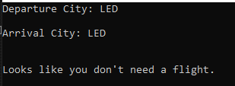

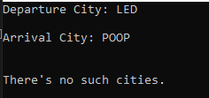

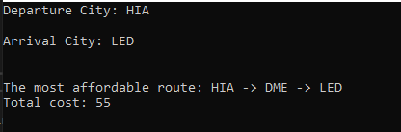

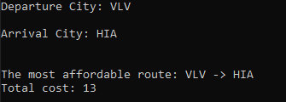

## Листинг, как и прежде, на GitHub